V Чемпионат профессионального мастерства для людей с
инвалидностью «Абилимпикс» в Чувашской Республике

УТВЕРЖДЕНО  Директор Чебоксарского экономико-технологического колледжа Минобразования Чувашии  _________________Н.К. Горшкова | Согласовано  руководитель Регионального центра  развития движения «Абилимпикс»  в Чувашской Республике  _____________Т.И. Григорьева
Согласовано:  Руководитель РУМЦ СПО  _______________С.П. Кондратьева | Согласовано:  Председатель Чувашской РО ВОИ  ________________М. П. Кузьминых

КОНКУРСНОЕ ЗАДАНИЕ
по компетенции
столярное дело

Чебоксары 2021

1. Описание компетенции.
1.1. Актуальность компетенции.
«В современном обществе столяр – одна из самых востребованных специальностей, ведь предметы столярного мастерства всегда являются непременным атрибутом жилища человека. В нашей стране не только сложилась мощная столярная индустрия, которая обеспечивает потребителей типовой продукцией¸ но есть и много высококлассных профессионалов, которые демонстрируют свое мастерство в изготовлении эксклюзивных изделий по индивидуальным заказам. Профессия столяра является востребованной¸ престижной и хорошо оплачиваемой, растёт спрос на высококвалифицированные кадры этой профессии.
Чтобы достичь высокого качества в столярном производстве, нужны современные технологии, сложное оборудование¸ поэтому профессия столяра – это техническая специальность, хотя связанная и с художественным творчеством.
Специалист столярного производства должен овладеть всеми видами операций по обработке дерева: различные виды отделки (шлифование, строгание и т.д.), операции сшивки деталей, их соединения и склейки, сборки отдельных узлов, изготовления и применения элементов декора. Для достижения необходимого качества изделий столяр пользуется современным высокотехнологичным механизированным оборудованием.
Практически в каждом регионе есть потенциальные работодатели для специалистов по профессиям «мастер столярного и мебельного производства», «мастер столярно-плотничных и паркетных работ».

1.2. Профессии, по которым участники смогут трудоустроиться после освоения данной компетенции.
Мастер столярного и мебельного производства. Столяр.

1.3 Ссылка на образовательный и/или профессиональный стандарт.

Школьники | Студенты | Специалисты
ОБР АЗОВАТЕЛЬНЫЕ СТАНДА РТЫ
Федеральный  государственный стандарт среднего профессионального образования по профессии 29.01.29 (262023.01) Мастер столярного и мебельного производства, утвержденный приказом Министерства образования и науки Российской Федерации от № 764 от 02 августа 2013 года, зарегистрированный  Министерством юстиции от 20.08.2013 г. № 29749; с изменением, внесенным приказом Министерства образования и науки РФ от 09.04.2015 г. № 390.  Профессиональный | Федеральный  государственный стандарт среднего профессионального образования по профессии 29.01.29 (262023.01) Мастер столярного и мебельного производства, утвержденный приказом Министерства образования и науки Российской Федерации от № 764 от 02 августа 2013 года, зарегистрированный  Министерством юстиции от 20.08.2013 г. № 29749; с изменением, внесенным приказом Министерства образования и науки РФ от 09.04.2015 г. № 390.  Профессиональный | Федеральный  государственный стандарт среднего профессионального образования по профессии 29.01.29 (262023.01) Мастер столярного и мебельного производства, утвержденный приказом Министерства образования и науки Российской Федерации от № 764 от 02 августа 2013 года, зарегистрированный  Министерством юстиции от 20.08.2013 г. № 29749; с изменением, внесенным приказом Министерства образования и науки РФ от 09.04.2015 г. № 390.  Профессиональный
стандарт Сборка изделий мебели из древесных материалов (утверждён приказом Министерства труда и социальной защиты Российской Федерации от 26 декабря 2014 г. №1183, регистрационный №385, код 23.036) | стандарт Сборка изделий мебели из древесных материалов (утверждён приказом Министерства труда и социальной защиты Российской Федерации от 26 декабря 2014 г. №1183, регистрационный №385, код 23.036) | стандарт Сборка изделий мебели из древесных материалов (утверждён приказом Министерства труда и социальной защиты Российской Федерации от 26 декабря 2014 г. №1183, регистрационный №385, код 23.036)

1.4. Требования к квалификации.

Школьники. | Студенты. | Специалисты.
ПК 2.2. Выполнять столярные соединения. Должен уметь: применять правила безопасности труда и производственной санитарии при выполнении столярных работ; производить подготовку и разметку заготовок для деталей;  выполнять основные операции по обработке древесины и древесных материалов ручным инструментом: пиление, сверление, долбление, строгание, шлифование; определять степень точности обработки деталей по форме и размерам; формировать шипы,  проушины, гнезда; | ПМ.02 «Изготовление столярных и мебельных изделий ПК 2.1. Производить подбор и раскрой заготовок, механическую обработку деталей столярных и мебельных изделий. ПК 2.2. Выполнять столярные соединения. Должен уметь: применять правила безопасности труда и производственной санитарии при выполнении столярных работ; налаживать и применять в работе станки, инструмент и оборудование для производства столярных работ;  производить подготовку и разметку заготовок для деталей; выполнять раскрой древесины и древесных материалов; выполнять основные операции по обработке древесины и древесных материалов ручным инструментом: пиление, сверление, долбление, строгание, шлифование; выполнять основные операции по первичной и чистовой обработке древесины и древесных материалов электрифицированным | ПМ.02 «Изготовление столярных и мебельных изделий ПК 2.1. Производить подбор и раскрой заготовок, механическую обработку деталей столярных и мебельных изделий. ПК 2.2. Выполнять столярные соединения. ПК 2.4. Конструировать столярные изделия и мебель. Должен уметь: применять правила безопасности труда и производственной санитарии при выполнении столярных работ; налаживать и применять в работе станки, инструмент и оборудование для производства столярных работ;  производить подготовку и разметку заготовок для деталей; выполнять раскрой древесины и древесных материалов; выполнять основные операции по обработке древесины и древесных материалов ручным инструментом: пиление, сверление, долбление, строгание, шлифование; выполнять основные операции по первичной и чистовой обработке древесины и древесных
 | инструментом и на деревообрабатывающих станках: пиление, фрезерование, сверление, точение, строгание, долбление- шлифование; определять степень точности обработки деталей по форме и размерам; допуски и посадки;  определять степень точности обработки деталей по классу шероховатости поверхности:  неровности, риски, ворсистость, мшистость; повышать качество обработки деталей по форме, размерам и классу шероховатости поверхности: устранять пороки древесины, дефекты обработки, затачивать режущий инструмент; формировать шипы,  проушины, гнезда; | материалов электрифицированным инструментом и на деревообрабатывающих станках: пиление, фрезерование, сверление, точение, строгание, долбление- шлифование; определять степень точности обработки деталей по форме и размерам; допуски и посадки;  определять степень точности обработки деталей по классу шероховатости поверхности:  неровности, риски, ворсистость, мшистость; повышать качество обработки деталей по форме, размерам и классу шероховатости поверхности: устранять пороки древесины, дефекты обработки, затачивать режущий инструмент; формировать шипы, проушины, гнезда;

2.Конкурсное задание.
2.1. Краткое описание задания.
Участник самостоятельно должен разметить согласно чертежу, заготовки, при помощи необходимого инструмента сформировать шиповые соединения, склеить и зачистить подрамник для картины из массива сосны.
Школьники: в ходе выполнения конкурсного задания необходимо за 3 часа выполнить подготовительные, заготовительные и разметочные работы; определить базовые поверхности деталей, необходимым ручным инструментом сформировать соединения, склеить подрамник для картины и провести чистовую отделку.
Студенты/специалисты: в ходе выполнения конкурсного задания необходимо за 4 часа выполнить подготовительные, заготовительные и разметочные работы; определить базовые поверхности деталей, необходимым ручным и электрическим инструментом сформировать шиповые соединения, склеить элемент оконного блока и провести чистовую отделку.

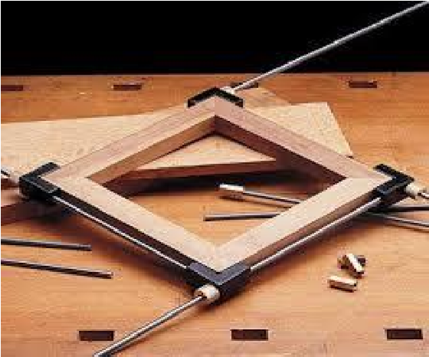
2.2. Структура и подробное описание конкурсного задания.
В таблицу заносится количество и название модулей для выполнения каждой категорией участников, время, отведённое на выполнение задания, описание конечного результата задания по каждому модулю или по заданию в целом.

Наименование категории участника | Наименование модуля | Время проведения модуля | Полученный результат
Школьник | Модуль №1. Подрамник для картины. Разметка  заготовок, формирование шиповых соединений, сборка, подрамника для картины, отделка. | 3 часа | Изготовлен подрамник для картины
Общ ее время выполнения кон курсного задания: 3 часа
Студент/специалист | Модуль №1. Элемент оконного блока. Разметка заготовок, формирование шиповых соединений, горизонтальной поперечины, сборка элемента оконного блока, отделка. | 4 часа | Изготовлен элемент оконного блока.
Общее время выполнения конкурсного задания: 4 часа

2.3. Последовательность выполнения задания. Для всех категорий участников:
1. Подготовка рабочего места:
- расположение инструментов и заготовок в соответствующем порядке;
- проверка соответствия используемого инструмента.
- Изучение конкурсного задания. Модуль № 1.
- Разметка деталей оконной рамы.
- Торцевание деталей в размер.
- Формирование угловых концевых соединений (шип-паз).
- Сборка насухо.
Передача деталей на оценку экспертам.
- Сборка изделия (склеивание).
- Обработка шлифованием деталей.
Передача изделия на оценку экспертам.

2.4. 30% изменение конкурсного задания.

- общие размеры изделия,
- сечение заготовок 3. варианты финишной обработки изделия.

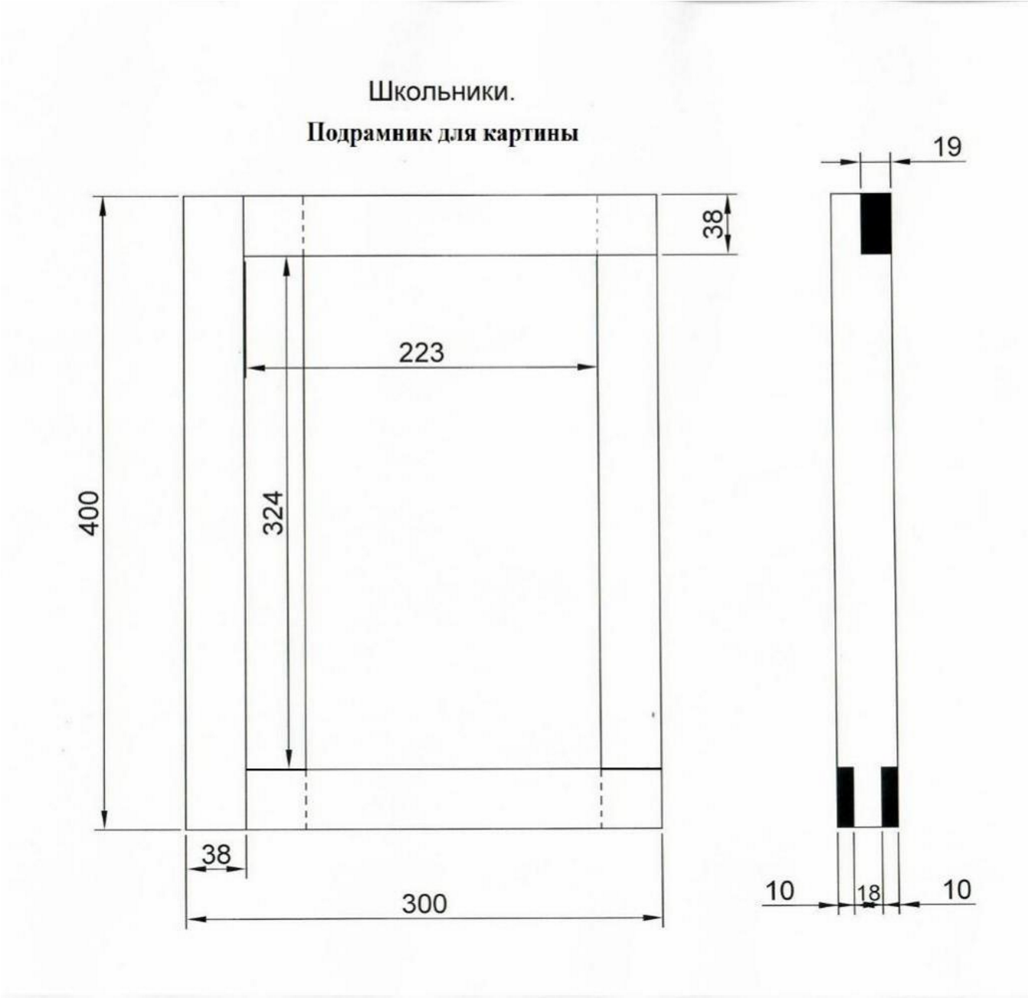

Студенты и специалисты
Элемент оконного блока

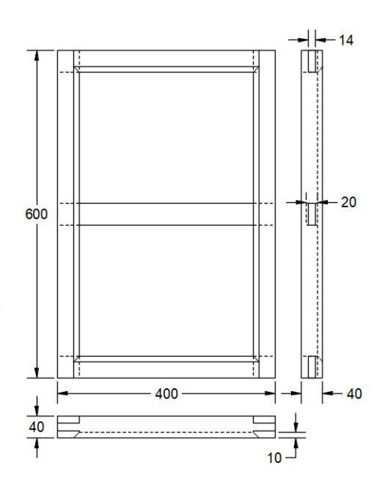

2.5. Критерии оценки выполнения задания.ритерии для Школьников.
Наименование модуля (школьники) | Задание | Максимальный  балл
1. Изготовление подрамника для картины. | Разметка заготовок, формирование шиповых соединений, сборка подрамника для
 | картины, отделка. | 100
ИТОГО |  | 100

Модуль 1. Изготовление подрамника для картины.
Критерии для Школьников.
Задание | № | Наименование критерия | Максимальные баллы | Объективная оценка  (баллы) | Субъективная оценка  (баллы)
Разметка  заготовок, формирование  шиповых  соединений,  сборка рамы оконной, отделка. | 1. | Угловое соединение № 1 (в полдерева) | 5 |  | 5
 | 2. | Угловое соединение № 2 (в полдерева) | 5 |  | 5
 | 3. | Угловое соединение № 3 (шиповое УК-1) | 5 |  | 5
 | 4. | Угловое соединение № 4 (шиповое УК-1) | 5 |  | 5
 | 5. | Полушип № 1 | 4 |  | 4
 | 6. | Полушип № 2 | 4 |  | 4
 | 7. | Шип № 3 | 4 |  | 4
 | 8. | Шип № 4 | 4 |  | 4
 | 9. | Полушип № 1 | 4 |  | 4
 | 10. | Полушип № 2 | 4 |  | 4
 | 11. | Шип № 3 | 4 |  | 4
 | 12. | Шип № 4 | 4 |  | 4
 | 13. | Внешний вид.  (отсутствие дефектов) | 3 |  | 3
 | 14. | Отделка (шлифование пластевые плоскости) | 2,5 |  | 2,5
 | 15. | Отделка шлифование  (кромочные плоскости) | 2,5 |  | 2,5
 | 16. | Жесткость собранной конструкции. | 2 |  | 2
 | 17. | Сборка на сухо. | 3 |  | 3
 | 18. | Соединение № 1.  (Зазоры Внутренние). | 2 | 2
 | 19. | Соединение № 2  (Зазоры Внутренние). | 2 | 2
 | 20. | Соединение № 3.  (Зазоры Внутренние). | 2 | 2
 | 21. | Соединение № 4.  (Зазоры Внутренние). | 2 | 2
 | 22. | Соединение № 1  Зазоры внешние. | 2 | 2
 | 23. | Соединение № 2  Зазоры внешние. | 2 | 2
 | 24. | Соединение № 3  Зазоры внешние. | 2 | 2
 | 25. | Соединение № 4  Зазоры внешние. | 2 | 2
 | 26. | Соединение № 5  Зазоры внешние. | 2 | 2
 | 27. | Соединение № 6  Зазоры внешние. | 2 | 2
 | 28. | Соединение № 7  Зазоры внешние. | 2 | 2
 | 29. | Соединение № 8  Зазоры внешние. | 2 | 2
 | 30. | Размер 1 (ширина) | 2 | 2
 | 31. | Размер 2 (высота) | 2 | 2
 | 32. | Размер 3 (диагональ) | 2 | 2
 | 33. | Размер 4  (скручивание) | 2 | 2
 | 34. | Жесткость собранной конструкции. | 3 | 3
 | 35. | Не соблюдение ТБ. | - 5
 | 36. | Замена заготовок. | - 5
ИТОГО: 100

Критерии для Студентов и Специалистов.

Наименование модуля (студенты, специалисты) | Задание | Максимальный  балл
1. Изготовление элемента оконного блока. | Разметка заготовок, формирование шиповых соединений, горизонтальной поперечины,
 | элемента оконного блока, отделка. | 100
ИТОГО |  | 100

Задание | № | Наименование критерия |  |  | Максимальные баллы | Объективная оценка  (баллы) | Субъективная оценка  (баллы)
Разметка  заготовок, формирование  шиповых соединений, горизонтальной поперечины, сборка рамы  оконной, | 1. | Угловое № 1 | соединение |  | 5 |  | 5
 | 2. | Угловое № 2 | соединение |  | 5 |  | 5
 | 3. | Угловое № 3 | соединение |  | 5 |  | 5
 | 4. | Угловое № 4 | соединение |  | 5 |  | 5
 | 5. | Угловое | соединение |  | 5 |  | 5
отделка. |  | № 5
 | 6. | Угловое соединение № 6 |  |  | 5 |  | 5
 | 7. | Шип № 1 |  |  | 2 |  | 2
 | 8. | Шип № 2 |  |  | 2 |  | 2
 | 9. | Шип № 3 |  |  | 2 |  | 2
 | 10. | Шип № 4 |  |  | 2 |  | 2
 | 11. | Шип № 5 |  |  | 2 |  | 2
 | 12. | Шип № 6 |  |  | 2 |  | 2
 | 13. | Паз № 1 |  |  | 2 |  | 2
 | 14. | Паз № 2 |  |  | 2 |  | 2
 | 15. | Паз № 3 |  |  | 2 |  | 2
 | 16. | Паз № 4 |  |  | 2 |  | 2
 | 17. | Паз № 5 |  |  | 2 |  | 2
 | 18. | Паз № 6 |  |  | 2 |  | 2
 | 19. | Внешний  (отсутствие дефектов) |  | вид. | 3 |  | 3
 | 20. | Отделка (шлифование пластевые плоскости) |  |  | 2,5 |  | 2,5
 | 21. | Отделка шлифование  (кромочные плоскости) |  |  | 2,5 |  | 2,5
 | 22. | Жесткость собранной конструкции. |  |  | 2 |  | 2
 | 23. | Сборка на сухо. |  |  | 2 |  | 2
 | 24. | Соединение № 1.  (Зазоры Внутренние). |  |  | 2 | 2
 | 25. | Соединение № 2.  (Зазоры Внутренние). |  |  | 2 | 2
 | 26. | Соединение № 3.  (Зазоры Внутренние). |  |  | 2 | 2
 | 27. | Соединение № 4.  (Зазоры Внутренние). |  |  | 2 | 2
 | 28. | Соединение № 5.  (Зазоры Внутренние). |  |  | 2 | 2
 | 29. | Соединение № 6.  (Зазоры Внутренние). |  |  | 2 | 2
 | 30. | Соединение № 1  Зазоры внешние. |  |  | 2 | 2
 | 31. | Соединение № 2  Зазоры внешние. |  |  | 2 | 2
 | 32. | Соединение № 3  Зазоры внешние. |  |  | 2 | 2
 | 33. | Соединение № 4  Зазоры внешние. |  |  | 2 | 2
 | 34. | Соединение № 5  Зазоры внешние. |  |  | 2 | 2
 | 35. | Соединение № 6  Зазоры внешние. |  |  | 2 | 2
 | 36. | Замер 1 (ширина) |  |  | 2 | 2
 | 37. | Замер 2 (высота) |  |  | 2 | 2
 | 38. | Замер 3 (расстояние до перекладины) |  |  | 2 | 2
 | 39. | Замер 4 (диагональ) |  |  | 2 | 2
 | 40. | Замер 5  (скручивание) |  |  | 2 | 2
 | 41. | Не соблюдение ТБ. |  |  | - 5
 | 42. | Замена заготовок. |  |  | - 5
ИТОГО: 100

3.Перечень используемого оборудования, инструментов и расходных материалов.
3.1. Школьники, студенты, специалисты.
Школьники выполняют задание без электрооборудования (марка оборудования приведена для примера).

 | ОБОРУДОВАНИЕ НА 1-ГО УЧАСТНИКА
№ п/ п | Наименовани  е | Фото оборудования или  инструмента, или мебели | Технические характеристики оборудования, инструментов и  ссылка на сайт производителя,  поставщика | Ед.  измерен ия | Необхо димое кол-во
1. | АППАРАТ  ПЫЛЕУДАЛЯ  Ю  ЩИЙ CTL 26  E 230V | 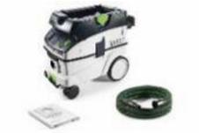 | https://www.festool.ru/каталог/пылеуд аление/пылеудаляющиеаппараты/574947---ctl-26-e-230v | Шт. | 1/10
2. | ДРЕЛЬ-ОТВ. АКК., комп. в конт. T-Loc CXS  Li 1,5 Set EU  230V | 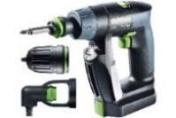 | https://www.festool.ru/каталог/сверлен ие-и-завинчивание/аккумуляторныедрели-шуруповёрты/564532---cxs-li2,6-set#Обзор | Шт. | 1/10
3. | ЛОБЗИК  CARVEX  АКК., компл. в конт. TLoc PSC 420  EBPlus Li 18 | 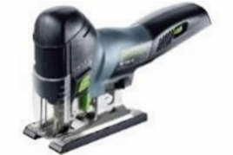 | https://www.festool.ru/каталог/пилени е/лобзики/574713---psc-420-li-ebbasic#Обзор | Шт. | 1/10
4. | Верстак деревянный 1500*600мм, с лотком | 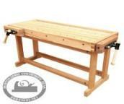 | https://rubankov.ru/id/verstak-  1500600mm-s-lotkom-pt---york-hv516bt---york-hv516-3987.html | Шт. | 1/10
5. | Струбцины, комплект из 2 шт. FSZ 120/2 | 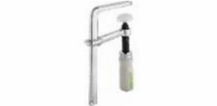 | https://www.ftool.ru/strubtsinyvintovyye-festool-fsz-1202/ | Шт. | 1/10
6. | Струбцины, комплект из 2 шт. FSZ 300/2 | 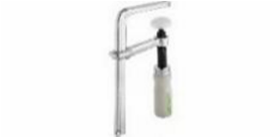 | https://www.ftool.ru/strubtsinyvintovyye-festool-fsz-3002/ | Шт. | 1/10
7. | ФРЕЗЕР в контейнере TLoc OF 1400  EBQ - Plus | 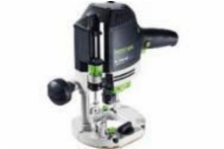 | https://www.festool.ru/каталог/фрезеро вание/вертикальные-фрезеры/574341--of-1400-ebq-plus#Обзор | Шт. | 1/10
8. | ШЛИФМАШ.  ЭКСЦЕНТРИ  К. в конт. T-Loc ETS 150/5 EQ-  Plus | 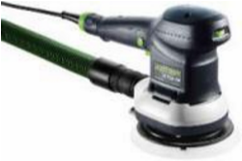 | https://www.festool.ru/каталог/обработ ка-поверхности/эксцентриковаяшлифовальная-машинка/575056---ets1505-eq-plus | Шт. | 1/10
9. | Торцовочная пила с  протяжкой Festool  KAPEX  KS 120 | 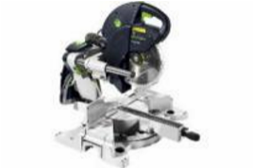 | https://www.festool.ru/каталог/пилени  е/торцовочные-пилы/575302---ks-120reb | Шт. | 1/10
10. | набор  спиральных сверл Ø1-10 мм | 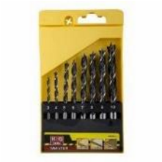 | https://maxipro.ru/product/mirinstrumenta-i-krepezha/naborspiralnykh-sverl-po-derevu-fit-3-10mm-8-sht | Шт. | 1
11. | ножовка со  средним или мелким зубом. | 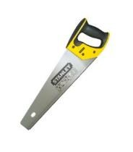 | https://maxipro.ru/catalog/ | Шт. | 1
12. | набор  стамесок разных размеров | 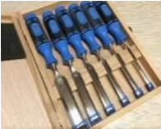 | https://maxipro.ru/catalog/ | Наб | 1
13. | киянка деревянная. | 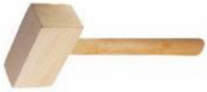 | https://maxipro.ru/catalog/ | Шт. | 1
14. | угольник столярный. | 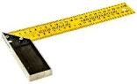 | https://maxipro.ru/catalog/ | Шт. | 1
15. | линейка  металлическая 300-500 мм. | 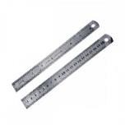 | https://maxipro.ru/catalog/ | Шт. | 1
16. | Рулетка. | 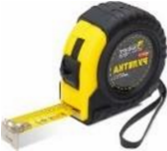 | https://maxipro.ru/catalog/ | Шт. | 1
17. | Рейсмус | 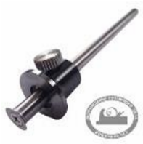 | https://www.vseinstrumenti.ru/ruchnoyinstrument/izmeritelnyj/rejsmusyrazmetochnye/ | Шт. | 1
РАСХОДНЫЕ МАТЕРИАЛЫ НА 1 УЧАСТНИКА
№ п/ п | Наименовани е | Фото расходных материалов | Технические характеристики оборудования, инструментов и ссылка на сайт производителя, | Ед.  измерен ия | Необхо димое кол-во
 |  |  | поставщика
1. | Брусок  (школьники) |  | Сосна 40 х 40 х 750 мм | Шт. | 2
2. | Брусок (студенты и  специалисты) |  | Сосна 40 х 40 х 1300 мм | Шт. | 2
3. | карандаш простой. |  |  | Шт. | 1
4. | башмачок  +  наждачная бумага зернистости не более 240. | 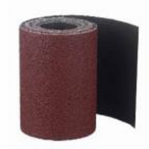 | https://www.vseinstrumenti.ru/ | Шт. | 1
5. | щётка-смётка. |  | https://beru.ru/product/nabor-dliauborki-tonkita-sovok-i-shchetkasmetka-24- | Шт. | 1
РАСХОДНЫЕ МАТЕРИАЛЫ, ОБОРУДОВАНИЕ И ИНСТРУМЕНТЫ, КОТОРЫЕ
У ЧАСТНИКИ МОГУТ ИМЕТЬ ПР И СЕБЕ И ИСПОЛЬЗОВАТЬ ПО СОГЛАСОВАНИЮ С ГЛ АВНЫМ ЭКСПЕРТОМ
1. | спецодежда |  | На усмотрение участника. | Шт. | 1
2. | Защитные очки. | 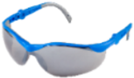 | На усмотрение участника. | Шт. | 1
3. | Специальная обувь (200  Дж) | 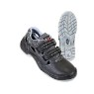 | На усмотрение участника. | пара | 1
4. | Наушники защитные. | 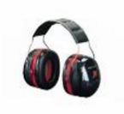 | На усмотрение участника. | Шт. | 1
5. | Угломер. | 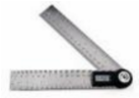 | На усмотрение участника. | Шт. | 1
6. | башмачок  +  наждачная бумага  зернистости не более 240. | 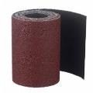 | На усмотрение участника. | Шт. | 1
7. | набор  спиральных сверл Ø1-10 мм | 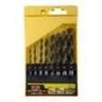 | На усмотрение участника. | Шт. | 1
8. | ножовка со  средним или мелким зубом. | 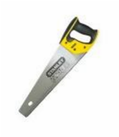 | На усмотрение участника. | Шт. | 1
9. | набор  стамесок разных размеров | 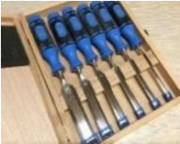 | На усмотрение участника. | Наб | 1
10. | киянка деревянная. | 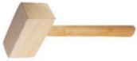 | На усмотрение участника. | Шт. | 1
11. | угольник столярный. | 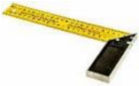 | На усмотрение участника. | Шт. | 1
12. | Малка. | 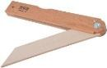 | На усмотрение участника. | Шт. | 1
13. | линейка  металлическая 300-500 мм. | 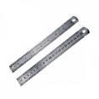 | На усмотрение участника. | Шт. | 1
14. | Рулетка. | 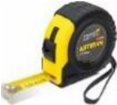 | На усмотрение участника. | Шт. | 1
15. | карандаш  простой. |  | На усмотрение участника. | Шт. | 1
16. | Рейсмус | 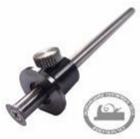 | На усмотрение участника. | Шт. | 1
Р АСХОДНЫЕ МАТЕРИАЛЫ И ОБОРУДОВАНИЕ, ЗАПРЕЩЕННЫЕ НА ПЛОЩАДКЕ
На усмотрени е главного эксперта компетенции.
ОБ ОРУДОВАНИЕ НА 1-ГО ЭКСПЕРТА (при необходимо сти)
№ п/ п | Наименовани е | Фото необходимого  оборудования или  инструмента, или мебели | Технические характеристики оборудования, инструментов и  ссылка на сайт производителя,  поставщика | Ед.  измерен ия | Необхо димое кол-во
1. | Стол офисный | 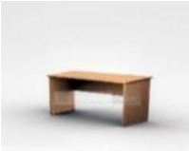 | 1400х600х750 | Шт. | 3
2. | Стул посетителя офисный | 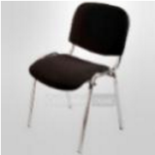 | Размеры: 55х80 | Шт. | 8
РАСХ ОДНЫЕ МАТЕРИАЛЫ НА 1 Эксперта (при необходи мости)
№ п/ п | Наименовани е | Фото расходных материалов | Технические характеристики оборудования, инструментов и  ссылка на сайт производителя,  поставщика | Ед.  измерен ия | Необхо димое кол-во
1. | Ручка+бумага А4. | 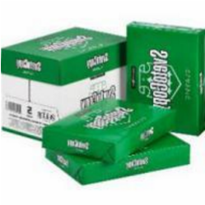 | https://yandex.ru/search/?text=%D0%9  1%D1%83%D0%BC%D0%B0%D0%B  3%D0%B0%20%D0%90%204%20%D  1%84%D0%BE%D1%82%D0%BE&lr  =10735&clid=2233627 | Шт.
ОБЩАЯ ИНФ РАСТРУКТУРА КОНКУРСНОЙ ПЛОЩАДКИ (при н еобходимо сти)
№ п/ п | Наименовани е | Фото необходимого  оборудования, средства индивидуальн | Технические характеристики оборудования, инструментов и  ссылка на сайт производителя,  поставщика | Ед.  измерен ия | Необхо димое кол-во
 |  | ой защиты
1. | Порошковый огнетушитель  ОП-4 | 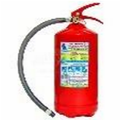 | Класс В - 55 В Класс А - 2 А | Шт. | 1
2. | Аптечка | 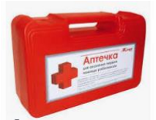 |  | Шт. | 1
 | КОМНАТА У ЧАСТНИКОВ (при необходимости)
№ п/ п | Наименовани е | Фото необходимого  оборудования или  инструмента,  или мебели, или  расходных материалов | Технические характеристики оборудования, инструментов и  ссылка на сайт производителя,  поставщика | Ед.  измерен ия | Необхо димое кол-во
1. | Стол офисный | 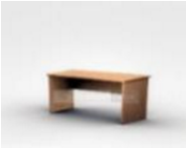 | 1400х600х750 | Шт. | 1
2. | Стул посетителя офисный | 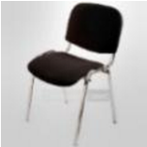 | Размеры: 55х80 | Шт. | 10
 | ДОПОЛН ИТЕЛЬНЫЕ ТРЕБОВАНИЯ К ПЛОЩАДКЕ/КОММЕНТАРИИ
№ п/ п | Наименовани е | Наименование необходимого  оборудования или  инструмента, или мебели | Технические характеристики оборудования, инструментов и  ссылка на сайт производителя,  поставщика | Ед.  измерен ия | Необхо димое кол-во
1. | Кулер для воды | 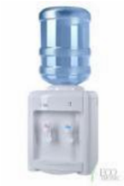 | настольный без охлаждения | Шт. | 1
2. | Розетка 220 V | 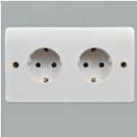 | двойная розетка мощность. 220 V. Электроинструмент 3 кВт на двойную розетку. | Шт. | 11
3. | Кожный антисептик для рук |  | Гель кожный антисептик для рук, 1 л. | Шт. | 14
  - Минимальные требования к оснащению рабочих мест с учётом основных нозологий.

Виды нозологий. | Площадь, м.кв. | Ширина прохода между рабочими местами, м. | Специализированное оборудование, количество. *
Рабочее место участника с нарушением | 3 м.кв. | 2 м. | Для слабослышащих участников можно предусмотреть звукоусиливающую аппаратуру, телефон громкоговорящий
слуха |  |  | акустическая система, информационная индукционная система, индивидуальные наушники.
Рабочее место участника с нарушением ОДА | 3 м.кв. | 2 м. | Оснащение (оборудование) специального рабочего места оборудованием, обеспечивающим реализацию эргономических принципов; предполагает увеличение размера зоны на одно место с учетом подъезда и разворота кресла-коляски, увеличения ширины прохода между рядами столов.
Рабочее место участника с соматическими  заболеваниями | 3 м.кв. | 2 м. | Специальные требования к условиям труда инвалидов вследствие заболеваний сердечнососудистой системы, а также инвалиды вследствие других соматических заболеваний условия труда на рабочих местах должны соответствовать оптимальным и допустимым по микроклиматическим параметрам. На рабочих местах не допускается присутствие вредных химических веществ, включая аллергены, канцерогены, оксиды металлов, аэрозоли преимущественно фиброгенного действия.  Не допускается наличие тепловых излучений; локальной вибрации, электромагнитных излучений, ультрафиолетовой радиации.  Уровни шума на рабочих местах и освещенность должны соответствовать действующим нормативам.  Использовать столы - с регулируемыми высотой и углом наклона поверхности; стулья (кресла) - с регулируемыми высотой сиденья и положением спинки.
Рабочее место участника с ментальными нарушениями | 3 м.кв. | 2 м. | Специальные требования к условиям труда инвалидов вследствие нервно-психических заболеваний создаются оптимальные и допустимые санитарно-гигиенические условия производственной среды, в том числе: температура воздуха в холодный период года при легкой работе - 21 - 24 °C; при средней тяжести работ - 17 - 20 °C; влажность воздуха в холодный и теплый периоды года 40 - 60 %; отсутствие вредных веществ: аллергенов, канцерогенов, аэрозолей, металлов, оксидов металлов; электромагнитное излучение - не выше
ПДУ; шум - не выше ПДУ (до 81 дБА); отсутствие локальной и общей вибрации; отсутствие микроорганизмов, продуктов и препаратов, содержащих живые клетки и споры микроорганизмов, белковые препараты.
Оборудование (технические устройства) должно быть безопасное и комфортное в пользовании (устойчивые конструкции, прочная установка и фиксация, простой способ пользования без сложных систем включения и выключения, с автоматическим выключением при неполадках; расстановка и расположение, не создающие помех для подхода, пользования, передвижения; расширенные расстояния между столами, мебелью и в то же время не затрудняющие досягаемость; исключение острых выступов, углов, ранящих поверхностей, выступающих крепежных деталей).
Требования к условиям и организации труда на рабочих местах инвалидов вследствие заболеваний нервной системы

  - Схема застройки соревновательной площадки для всех категорий участников.
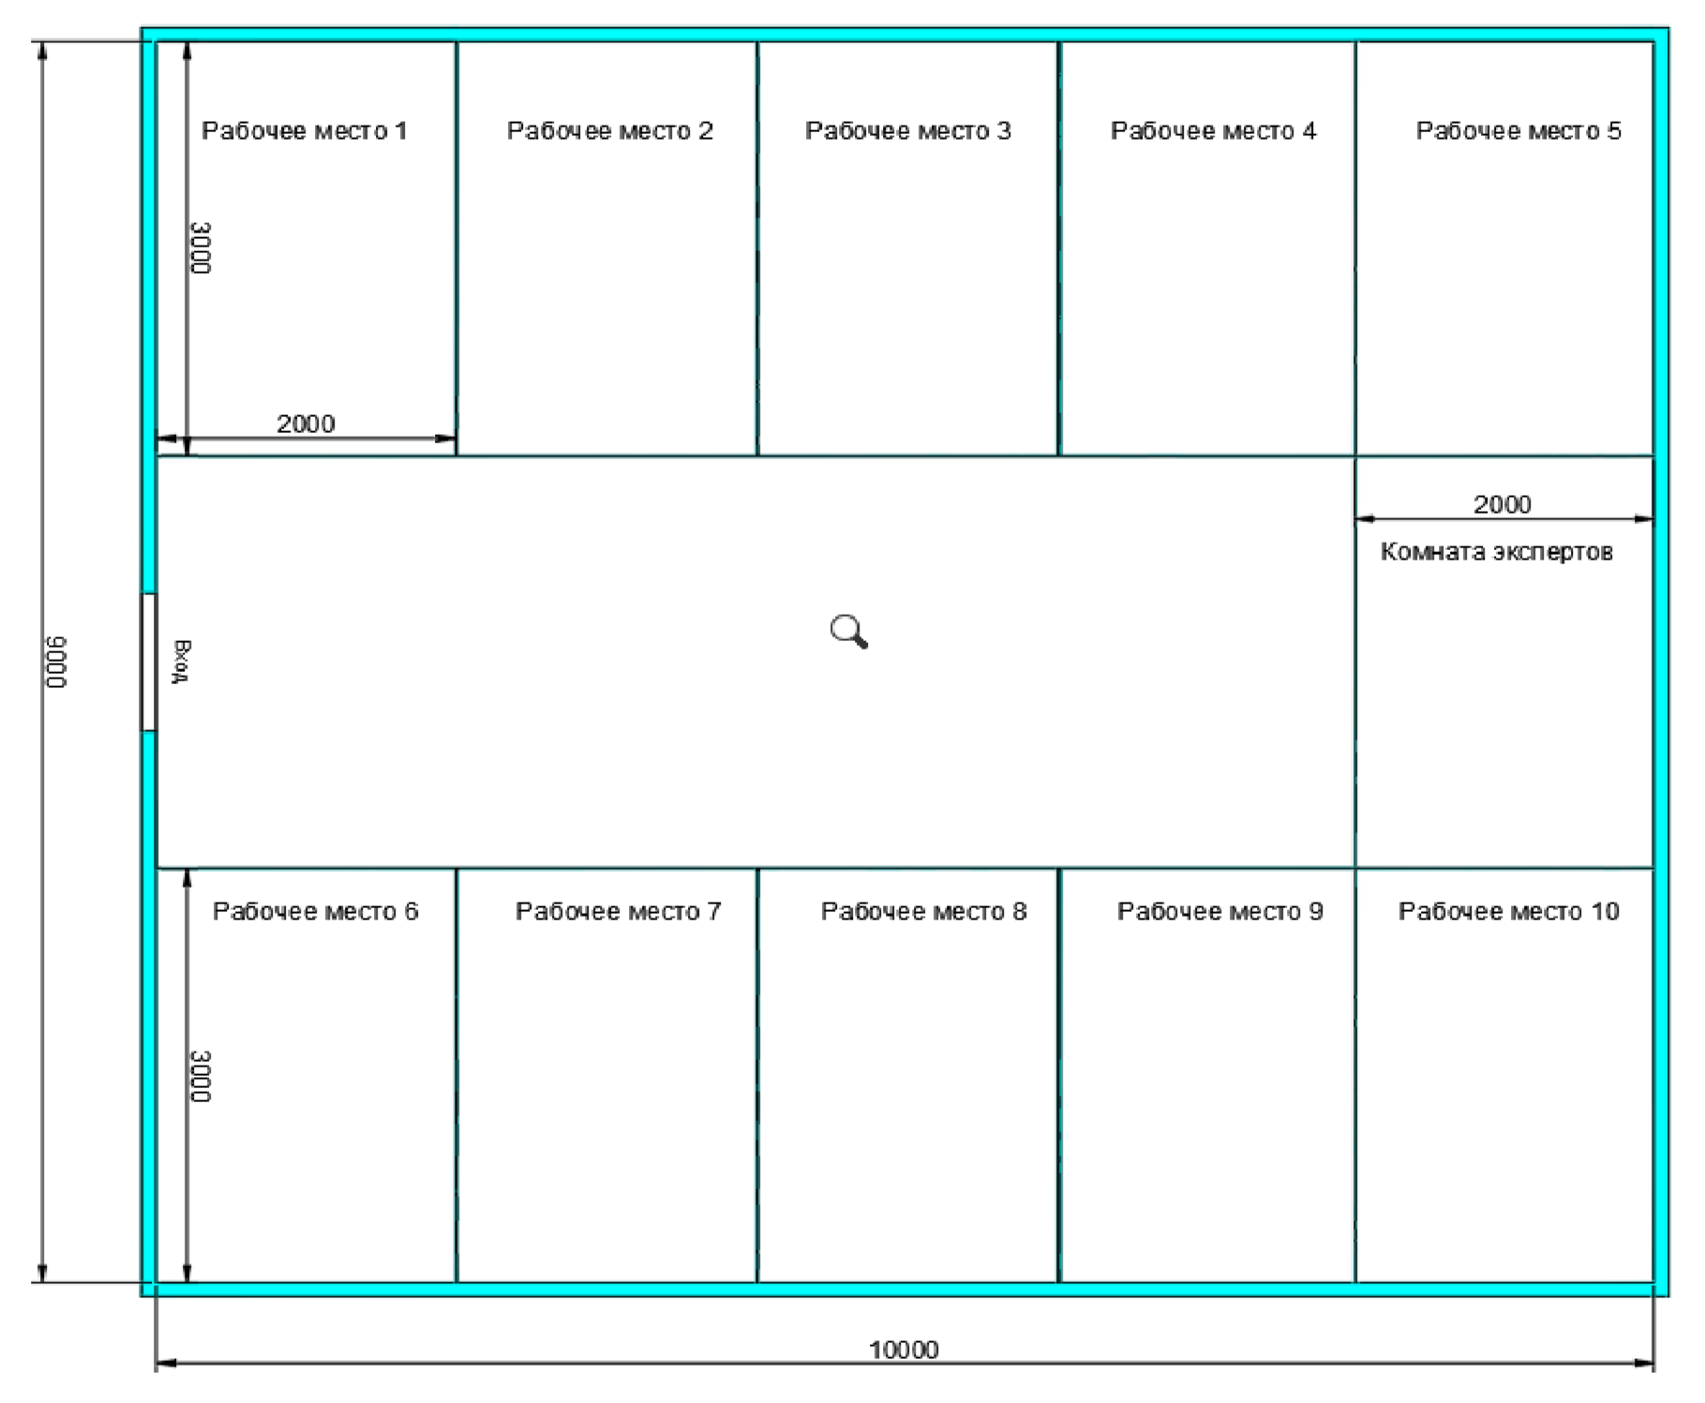

- на 10 рабочих мест

Условные обозначения.

1. Верстак столярный 170х70 см.

2.Двойная розетка 220 В

- Площадь 10м*9м. (минимальная)
- 8 двойных розеток мощность. 220 V. Электроинструмент 3 кВт на двойную розетку.
- Подсобное помещение (комната экспертов) 3 х 2. Двойная розетка 220 V. Для хранения ценного оборудования под ключ. Два стола 70 х 70.

6. Требования охраны труда и техники безопасности.
Во время проведения соревнования необходимо соблюдать настоящую инструкцию, правила эксплуатации оборудования, механизмов и инструментов, не подвергать их механическим ударам, не допускать падений. При работе участник обязан:
  - поддерживать порядок и чистоту на своем рабочем месте;
  - рабочий инструмент располагать таким образом, чтобы исключалась возможность его скатывания или падения;
  - выполнять работу только исправным, хорошо заточенным инструментом;
  - использовать защитные очки при работе инструментом ударного действия;
  - прочно закреплять обрабатываемую деталь в тисках при ручной резке древесины ножовкой;
  - использовать для работы лучковую пилу с хорошо разведенным полотном и надежно закрепленным шнуром, обеспечивающим необходимое его натяжение;
  - при запиливании материала ножовкой применять направитель для опоры полотна инструмента;
  - технологические операции (пиление, обтесывание, долбление и т.п.) выполнять на верстаке в установленных местах, используя специальные упоры и приспособления;
  - очищать струги (рубанок, фуганок, и. т.п.) от стружки деревянными клиньями, а не руками;
  - использовать рабочий инструмент только по прямому назначению; Участникам запрещается:
  - допускать скапливание посторонних предметов на рабочих местах;
  - захламлять верстаки отходами и стружкой;
  - сдувать стружку и опилки ртом или убирать их руками;
  - производить уборку над и под работающим оборудованием или в непосредственной близости от движущихся механизмов;
  - вытирать рубильники и другие выключатели тока;
  - собирать в один ящик тряпки, отходы бумаги и промасленной ветоши;
  - очищать струги (рубанок, фуганок, и. т.п.) от стружки руками;
  - выносить с площадки проведения соревнования и вносить в нее любые предметы, приборы и оборудование без согласования с экспертом (иного ответственного лица).
Обо всех неполадках в работе оборудования и механизмов необходимо ставить в известность эксперта (иного ответственного лица).
Требования безопасности в аварийных ситуациях.
При возникновении чрезвычайной ситуации (появлении посторонних запахов, задымлении, возгорании), обнаружении обрыва проводов питания или нарушения целости их изоляции, неисправности заземления и других повреждений электрооборудования, появления запаха гари, посторонних звуков в работе оборудования и механизмов, немедленно прекратить работу, сообщить об этом эксперту (иному ответственному лицу) и действовать в соответствии с его указаниями.
При получении травмы сообщить об этом эксперту (иному ответственному лицу).
При необходимости помочь эксперту (иному ответственному лицу) оказать пострадавшему первую помощь и оказать содействие в его отправке в ближайшее лечебное учреждение.
Требования безопасности по окончании соревнования.
Привести в порядок рабочее место только при отключении всех токонесущих устройств.
Привести в порядок использованное оборудование и приспособления.
Стружку и опилки с рабочего места убрать с помощью щетки.
Убрать в отведенное место инструменты.
Тщательно вымыть руки с мылом.
При обнаружении неисправности оборудования, приспособлений и инструментов проинформировать об этом эксперта (иное ответственное лицо). С его разрешения организованно покинуть площадку проведения соревнования.

РАЗРАБОТАЛ
Главный эксперт V чемпионата «Абилимпикс»
Григорьев Михаил Юрьевич
« ____» _______________ 2021 г.

russplot@mail.ru

8 917 679 12 80

